ПРОФСОЮЗ РАБОТНИКОВ НАРОДНОГО ОБРАЗОВАНИЯ И НАУКИ РФ
ПОЛЕВСКАЯ ГОРОДСКАЯ ОРГАНИЗАЦИЯ ПРОФСОЮЗА
ИНФОРМАЦИОННАЯ ЛЕНТА (26 декабря 2020)
ИТОГИ 2020
ЦЕРЕМОНИЯ НАГРАЖДЕНИЯ ЛУЧШИХ ПЕРВИЧНЫХ ОРГАНИЗАЦИЙ ПОЛЕВСКОГО ГОРОДСКОГО ОКРУГА

24 декабря в зале заседаний ОМС Управление образованием Полевского городского округа прошла Церемония награждения лучших первичных профсоюзных организаций образования Полевского городского округа. Открыла мероприятие председатель Полевской городской организации Гаврилина Галина Федоровна. Она поздравила всех участников церемонии с приближающимся Новым годом с пожеланиями здоровья, успехов и удачи. Церемония проходила в этапа : сначала чествовали профсоюзный актив дошкольных учреждений , победителей и участников муниципального этапа профессионального конкурса «Молодой педагог 2020».
ЛУЧШИЕ ИЗ ЛУЧШИХ- 2020
ДОШКОЛЬНЫЕ УЧРЕЖДЕНИЯ
победитель 2020
АНТОНОВА МАРИНА ЮРЬЕВНА - ППО МАДОУ 63
призеры 2020
Петрова Инга Николаевна- ППО МБДОУ 69
Бочкарева Светлана Викторовна – ППО МБДОУ 43
Денисова Юлия Александровна – ППО МБДОУ 34
КОНКУРС «МОЛОДОЙ ПЕДАГОГ -2020»
НОМИНАЦИЯ «ВОСПИТАТЕЛЬ -2020»
ПОБЕДИТЕЛЬ
Несмеева Елена Александровна –МБДОУ 54
УЧАСТНИКИ
Маркелова Ирина Дмитриевна – МБДОУ 54
Насртдинова Эльнара Расуловна – МАДОУ 65
Рукавичникова Валерия Андреевна – МБДОУ 54

В 15-00 принимали поздравления председатели профкомов первичных профсоюзных организаций общеобразовательных учреждений и учреждений дополнительного образования.
ЛУЧШИЕ ИЗ ЛУЧШИХ- 2020
ОБЩЕОБРАЗОВАТЕЛЬНЫЕ УЧРЕЖДЕНИЯ
победитель 2020
ШВЕНК ОЛЬГА НИКОЛАЕВНА МБОУ 21
призеры 2020
Дурягина Марина Сергеевна МБОУ СОШ с.Полдневая
Иванова Оксана Вячеславовна МБОУ СОШ № 1
Урусова Лилия Юлдашевна МБОУ СОШ № 17
КОНКУРС «МОЛОДОЙ ПЕДАГОГ -2020»
НОМИНАЦИЯ «УЧИТЕЛЬ -2020»
ПОБЕДИТЕЛЬ
ИСТОМИНА ТАТЬЯНА ВАЛЕРЬЕВНА
УЧАСТНИКИ
Болотова Анна Алексеевна –МБОУ 17
Колунина Анна Владиславовна – Политехнический лицей 21
Мустафина Василина Евгеньевна - МАОУ № 8»
Среди учреждений дополнительного образования и учреждений Свердловской области признаны лучшими :
ЛУЧШИЕ ИЗ ЛУЧШИХ- 2020
учреждения дополнительного образования и государственные учреждения Свердловской области
ПРИЗЕРЫ
МЕБАДУРИ ТАТЬЯНА СЕРГЕЕВНА
ППО МБУ ДО ЦРТ им . Н.Е.Бобровой
ГРЕБНЕВА АЛЕНА АНАТОЛЬЕВНА
ППО ГБОУ СО «ПОЛЕВСКАЯ ШКОЛА»
Грамота Министерства просвещения Российской Федерации вручена
ЛУЧШИЕ ИЗ ЛУЧШИХ- 2020
БАБИНА СВЕТЛАНА МИХАЙЛОВНА
главный бухгалтер Полевской городской организации Профсоюза образования
Грамота Президиума городского комитета Профсоюза
ЛУЧШИЕ ИЗ ЛУЧШИХ- 2020
ТЕТЕРКИНА ЕЛЕНА АНДРЕЕВНА
председатель СМП Полевского городского округа

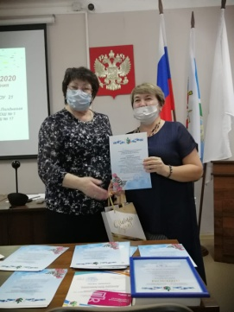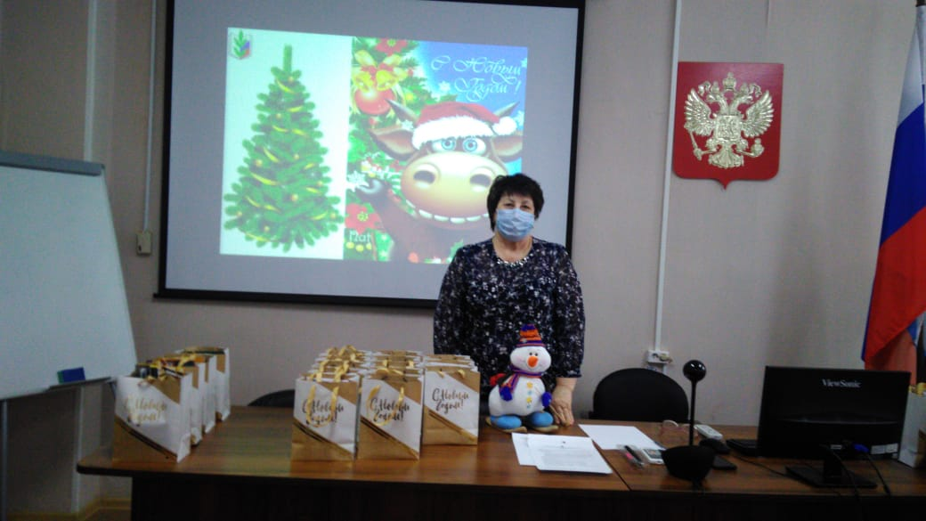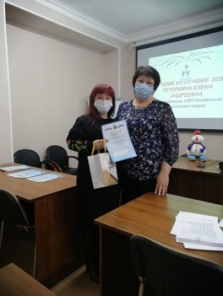
ВСЕ УЧАСТНИКИ ЦЕРЕМОНИИ ПОЛУЧИЛИ НОВОГОДНИЕ ПОДАРКИ , ГРАМОТЫ, БЛАГОДАРНОСТИ И ДЕНЕЖНЫЕ ПРЕМИИ ПО ИТОГАМ РАБОТЫ ЗА 2020 ГОД.МОЛОДЦЫ!

